台北市立松山高中 高一數學科 九十三學年度第二學期 第一次期中考試題
※ log 2 = 0.3010 ， log 3 = 0.4771 ， log 7 = 0.8451
- 複選題25％（每題5分，不倒扣）
1. 下列式子何者正確﹖(A) log＝ –log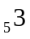 (B) log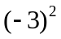＝2log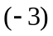 (C) log3＝ (D)log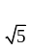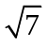＝log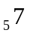 (E)log(＋)＝(log)(log)。
2. 以下各數何者為正﹖ (A)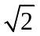－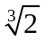 (B)log3－1 (C)log2－1 (D)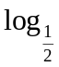3 (E)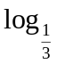。
3. 設a＞1﹐x＞0﹐則有關函數 y＝f(x)＝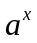之敘述下列何者正確？ (A)圖形由左向右上升 (B)圖形以x軸為漸近線 (C)圖形恆過(1 , 0) (D)與y＝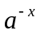對稱於y軸 (E) f(x₁＋x₂)＝f(x₁) × f(x₂)。
4. 下圖中，y = log x與y = log x兩圖形對稱於x軸，y = log x與y = log x兩圖形對稱於x軸，則下列何者為真？
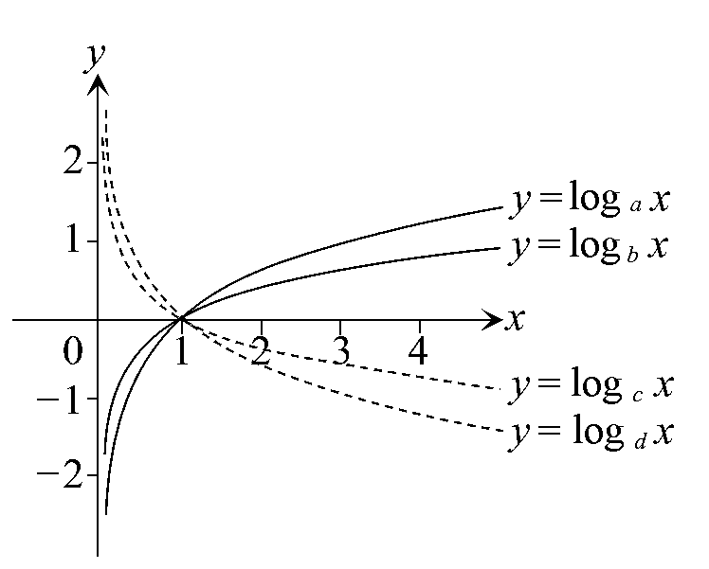
(A) a > b > c > d (B) b > a > c > d (C) b > a > d > c (D) ad = 1 (E) abcd = 1
5. 郭老師證明了＝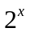有兩個正實數解及一個負實數解後﹐進一步說﹐此方程式兩邊各取log﹐得2 logx＝x﹔郭老師要同學討論此新的方程式有多少實數解﹖
丁丁說﹕恰有三個實數解﹔
小草說﹕恰有兩個正實數解﹔
小黑說﹕最多只有兩個實數解﹔
小容說﹕仍然有兩個正實數解及一個負實數解﹔
小乖說﹕沒有實數解﹒
請問哪些人說的話﹐可以成立？
(A)丁丁 (B)小草 (C)小黑 (D)小容 (E)小乖。

- 填充題60％（每格5分）
1. 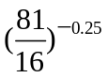×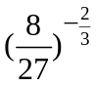× (0.25)^{－2.5}＝ (1) 。
2. 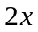＋5y＝20﹐且x﹐y＞0﹐求log＋log之最大值＝ (2) 。
3. 右列四個數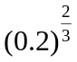﹐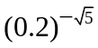﹐（0.2）⁴﹐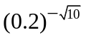最大的數為 (3) 。
4. 若 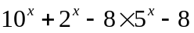＝0﹐則x＝ (4) 。
5. log3＝a﹐log11＝b﹐則log44＝ (5) 。
6. 化簡﹕(log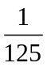＋log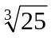) × (log4＋log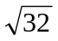)＝ (6) （以a﹐b表示）。
7. 設f(x)＝log(2x－1)﹐x＞﹐其反函數為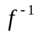(x)﹐則(x)＝ (7) 。
8. 已知log 7410＝3.8698﹐log 74.2＝1.8704﹐利用線性內插法﹐求log7.4142的值為＝ (8) 。
（四捨五入至小數第四位）
9. a﹑b為二正數﹐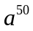 為42位數﹐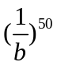 為純小數且在小數點後第36位始出現不為0的數字﹐ 則(ab)¹⁰是 (9) 位數。
10. 設為銳角﹐sinθ＝﹐則tanθ＋cotθ＋secθ＋cscθ之值為＝ (10) 。
11. tan30°＋sin45°＋cos60°－csc30°＝ (11) 。
12. 若log＝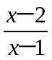﹐則＝ (12) 。

三、計算題15％（第一題8分、第二題7分）
- 設x為一正數﹐且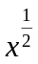＋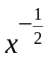＝5﹐求下列各式之值﹕
(1)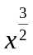＋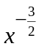=？ (4%)
(2)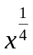＋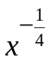=？ (4%)
2. 聲音的強度是用每平方公尺多少瓦特 (W/m²) 來衡量﹐一般人能感覺出聲音的最小強度為 I₀＝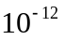 (W/m²)﹔當測得的聲音強度為I(W/m²)時﹐所產生的噪音分貝數d為d(I)＝10．log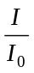﹒
(1)一隻蚊子振動翅膀測得的聲音強度為10^{－12}(W/m²)﹐求其產生的噪音分貝數。 (2%)
(2)汽車製造廠測試發現﹐某新車以每小時60公里速度行駛時﹐測得的聲音強度為10^{－4}(W/m²)﹐
試問此聲音強度產生的噪音為多少分貝﹖ (2%)
(3)棒球比賽場中﹐若一支瓦斯汽笛獨鳴﹐測得的噪音為70分貝﹐則百支瓦斯汽笛同時同地
合鳴﹐被測得的噪音大約為多少分貝﹖ (3%)
台北市立松山高中 高一數學科 九十三學年度第二學期 第一次期中考試答案卷
班級_______ 座號_______ 姓名_____________
- 複選題25％（每題5分，不倒扣）
1 | 2 | 3 | 4 | 5
- 填充題60％（每格5分）
1 | 2 | 3 | 4 | 5
6 | 7 | 8 | 9 | 10
11 | 12
三、計算題15％（第一題8分、第二題7分）
1. | 2.
台北市立松山高中 高一數學科 九十三學年度第二學期 第一次期中考試解答卷
一、複選題25％（每題5分，不倒扣）
1 | 2 | 3 | 4 | 5
CD | ABE | ABDE | CDE | BC
二、填充題60％（每格5分）
1 | 2 | 3 | 4 | 5
48 | 1 |  | 3 | 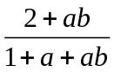
6 | 7 | 8 | 9 | 10
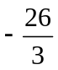 | 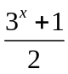 | 0.8701 | 16 | 5
11 | 12
 | 
三、計算題15％（第一題8分、第二題7分）
1.  (4%) (1) 110  (4%) (2) | 2.  (2%) (1) 0分貝  (2%) (2) 80分貝  (3%) (3) 90分貝

